กลุ่มบริหารงานบุคคล

นางอุไรวรรณ อุดมสุข ผู้ช่วยผู้อำนวยการกลุ่มบริหารงานบุคคล
คณะกรรมการกลุ่มบริหารงานบุคคล
- นางอุไรวรรณ อุดมสุข ครู คศ. 3
- นางสาวธาวินี ดอนตุ้มไพร ครู คศ. 2
- นายนพพร แจ่มหม้อ ครู คศ. 3
- นางสาวปรีชญา สุขมี ครู คศ. 1
- นางสาวมรกต ทับโพธิ์ ครู คศ. 1
- นางสาวนิสา คีรีรมย์ ครู คศ. 1
- นายอนุกร ชั่งเกวียน ครู คศ. 1
- นายเติมพงศ์ ครุธทิน ครูผู้ช่วย
- นางสาวทิพย์วรรณ พึ่งชู ครูผู้ช่วย
- นางสาวสุภาวดี อร่ามรุณ ครูผู้ช่วย
- ว่าที่ร้อยตรีอาทิตย์ เข็มศร ครูผู้ช่วย
- นายณัฐพงษ์ มาน้อย ครูผู้ช่วย
- นางสาวประภาศิริ มีมาก เจ้าหน้าที่ธุรการ
1. กลุ่มงานบริหารงานบุคคล
นางสาวมรกต ทับโพธิ์ ครู คศ. 1 หัวหน้ากลุ่มงาน
1.1 งานอัตรากำลัง ประกอบด้วย
- นางสาวมรกต ทับโพธิ์ ครู คศ. 1 หัวหน้างาน
- นายณัฐพงษ์ มาน้อย ครูผู้ช่วย
1.2 งานทะเบียนประวัติ ประกอบด้วย
- นางสาวปรีชญา สุขมี ครู คศ. 1 หัวหน้างาน
1.3 งานประเมินผลการปฏิบัติงาน ประกอบด้วย
- นางอุไรวรรณ อุดมสุข ครู คศ. 3 หัวหน้างาน
- นางสาวมรกต ทับโพธิ์ ครู คศ. 1
1.4 งานสารบรรณ ประกอบด้วย
- นางสาวธาวินี ดอนตุ้มไพร ครู คศ. 2 หัวหน้างาน
- นางสาวทิพย์วรรณ พึ่งชู ครูผู้ช่วย
- นางสาวประภาศิริ มีมาก เจ้าหน้าที่ธุรการ
1.5 งานเลขาสำนักงานผู้อำนวยการ ประกอบด้วย
- นางสาวปรีชญา สุขมี ครู คศ. 1 หัวหน้างาน
- นางสาวประภาศิริ มีมาก เจ้าหน้าที่ธุรการ
1.6 งานยานพาหนะ ประกอบด้วย
- นายอนุกร ชั่งเกวียน ครู คศ. 1 หัวหน้างาน
- นายเติมพงศ์ ครุธทิน ครูผู้ช่วย
- ว่าที่ร้อยตรีอาทิตย์ เข็มศร ครูผู้ช่วย
- นายมานัด มิลามัย ช่างสี 4

2. กลุ่มงานพัฒนาบุคลากร
- นายเติมพงศ์ ครุธทิน ครูผู้ช่วย หัวหน้ากลุ่มงาน
2.1 งานพัฒนาบุคลากร ประกอบด้วย
- นางสาวมรกต ทับโพธิ์ ครู คศ. 1 หัวหน้างาน
- นางสาวปรีชญา สุขมี ครู คศ. 1
- นายณัฐพงษ์ มาน้อย ครูผู้ช่วย
2.2 งานอบรมศึกษาดูงาน ประกอบด้วย
- นายเติมพงศ์ ครุธทิน ครูผู้ช่วย หัวหน้างาน
- นายนพพร แจ่มหม้อ ครู คศ. 3
2.3 งานวินัยและการรักษาวินัย ประกอบด้วย
- นางสาวปรีชญา สุขมี ครู คศ. 1 หัวหน้างาน
- นางสาวมรกต ทับโพธิ์ ครู คศ. 1
2.4 งานนิเทศภายใน ประกอบด้วย
- นางอุไรวรรณ อุดมสุข ครู คศ. 3 หัวหน้างาน
- นางสาวทิพย์วรรณ พึ่งชู ครูผู้ช่วย
2.5 งานคณะกรรมการสถานศึกษาขั้นพื้นฐาน ประกอบด้วย
- นายณัฐพงษ์ มาน้อย ครูผู้ช่วย หัวหน้างาน
2. นางสาวประภาศิริ มีมาก เจ้าหน้าที่ธุรการ

หน้าที่และความรับผิดชอบ
ของบุคลากร

กลุ่มบริหารงานบุคคล

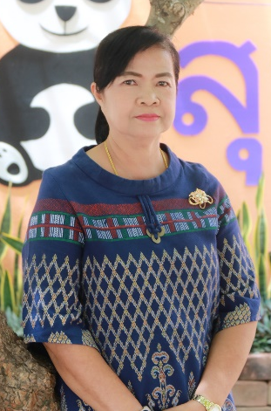

นางอุไรวรรณ อุดมสุข
ครู คศ. 3
ผู้ช่วยผู้อำนวยการกลุ่มบริหารงานบุคคล
วุฒิการศึกษา การศึกษามหาบัณฑิต วิชาเอก สังคมศึกษา
สถาบันการศึกษา มหาวิทยาลัยนเรศวร

บทบาทหน้าที่ของผู้ช่วยผู้อำนวยการกลุ่มบริหารงานบุคคล
มีหน้าที่และความรับผิดชอบดังนี้
1. เป็นที่ปรึกษาของผู้อำนวยการโรงเรียน เกี่ยวกับงานในกลุ่มบริหารงานบุคคล
2. รักษาราชการแทนผู้อำนวยการโรงเรียน เมื่อผู้อำนวยการไม่อยู่หรือไม่สามารถปฏิบัติหน้าที่ได้
3. การจัดทำนโยบายและแผน
3.1 เก็บรวบรวมข้อมูลและจัดทำมาตรฐานการปฏิบัติงานของโรงเรียนและงานบริหารบุคคล
3.2 การจัดทำแผนกลยุทธ์ของโรงเรียน แผนปฏิบัติการประจำปี และปฏิทินปฏิบัติงาน
3.3 การจัดทำระเบียบและแนวปฏิบัติ เกี่ยวกับงานด้านงานบริหารบุคคลของโรงเรียน
4. ดูแล กำกับควบคุมการปฏิบัติงานการบริหารงานบุคคล การวางแผนอัตรากำลังและการกำหนด
ตำแหน่งการ สรรหาและการบรรจุแต่งตั้ง การเสริมสร้างประสิทธิภาพในการปฏิบัติงานและการปฏิบัติราชการเสริมสร้างการมีวินัยและ การรักษาวินัยรวมถึงการออกจากงานหรือออกจากราชการ ให้ดำเนินไปอย่างมีมาตรฐานและคุณภาพของหน่วยงาน
- ดูแล กำกับ ควบคุมการปฏิบัติงานของข้าราชการครู พนักงานบริการ ลูกจ้างประจำและลูกจ้าง
ชั่วคราวให้ปฏิบัติหน้าที่และมีความรับผิดชอบงานตามที่ได้รับมอบหมายอย่างเต็มความสามารถ มีคุณภาพและเกิดประโยชน์กับสถานศึกษา
- กำกับ ติดตาม ควบคุม ดูแล งานประเมินผล สารสนเทศในงานทุกงานของกลุ่มบริหารงานบุคคล
- ปฏิบัติหน้าที่อื่น ๆ ตามที่ได้รับมอบหมาย

นางสาวมรกต ทับโพธิ์
ครู คศ.1
หัวหน้ากลุ่มงานบุคลากร

หัวหน้ากลุ่มงานบุคลากร
มีหน้าที่และความรับผิดชอบ ดังนี้
- ปฏิบัติหน้าที่เป็นหัวหน้ากลุ่มงานบุคคลและปฏิบัติหน้าที่แทนผู้ช่วยผู้อำนวยการ
กลุ่มบริหารงานบุคคล ในกรณีที่ผู้ช่วยผู้อำนวยการ ไม่สามารถมาปฏิบัติงานได้หรือไม่อยู่โรงเรียน
- กำกับ ติดตาม ปรับปรุง พัฒนางานในกลุ่มงานบุคคล ให้บุคลากรในกลุ่มปฏิบัติงานอย่าง
คล่องตัวและมี ประสิทธิภาพ
- ปฏิบัติหน้าที่อื่นๆ ตามที่ได้รับมอบหมาย

นางสาวมรกต ทับโพธิ์
ครู คศ.1
หัวหน้างานอัตรากำลัง
งานอัตรากำลัง มีหน้าที่และความรับผิดชอบ ดังนี้
1. วิเคราะห์ภารกิจและประเมินสภาพความต้องการกำลังคนกับภารกิจของโรงเรียน
2. จัดทำแผนอัตรากำลังข้าราชการครูและบุคลากรทางการศึกษาของสถานศึกษาโดยความเห็นชอบ
ของคณะกรรมการสถานศึกษาขั้นพื้นฐาน ตามเกณฑ์ที่ ก.ค.ศ. กำหนด
3. นำเสนอแผนอัตรากำลัง เพื่อขอความเห็นชอบต่อคณะกรรมการบริหารโรงเรียน
4. นำแผนอัตรากำลังของสถานศึกษาสู่การปฏิบัติให้เกิดคุณภาพ
5. ดำเนินการในการกำหนดตำแหน่งและการขอเลื่อนตำแหน่งบุคลากรทางการศึกษาและวิทยฐานะ
ข้าราชการครู
6. ดำเนินการจ้างลูกจ้างประจำและลูกจ้างชั่วคราวด้วยเงินงบประมาณให้ดำเนินการตามเกณฑ์ของ
กระทรวงการคลังหรือตามหลักเกณฑ์วิธีการของสำนักงานคณะกรรมการการศึกษาขั้นพื้นฐานกำหนด
- และใช้เงินรายได้ของสถานศึกษาดำเนินการจ้างลูกจ้างประจำหรือลูกจ้างชั่วคราวให้อยู่ใน
หลักเกณฑ์และวิธีการที่สถานศึกษากำหนด
- ปฏิบัติหน้าที่อื่นๆ ตามที่ได้รับมอบหมาย

นางสาวปรีชญา สุขมี
ครู คศ.1
หัวหน้างานทะเบียนประวัติ

มีหน้าที่และความรับผิดชอบ ดังนี้

- จัดทำแผนหรือโครงการที่เกี่ยวข้องกับกลุ่มงานมาตรฐานตำแหน่งและทะเบียนประวัติ
บุคลากร
2) ดำเนินการเพื่อขอเครื่องราชอิสริยาภรณ์ บัตรประจำตัวข้าราชการ
3) การจัดทำทะเบียนเครื่องราชอิสริยาภรณ์
4) การออกหนังสือ จัดทำบัตรประจำตัวข้าราชการและบัตรลูกจ้างประจำ
5) จัดทำและเก็บหลักฐานเกี่ยวกับทะเบียนประวัติของข้าราชการครูและลูกจ้างประจำ
ลูกจ้างชั่วคราว
6) จัดทำแบบฟอร์มต่าง ๆสำหรับงานทะเบียนประวัติบุคลากร / บัตรประจำตัวข้าราชการ /
งานเครื่องราชอิสริยาภรณ์
7) ปฏิบัติงานอื่น ๆ ตามที่ได้รับมอบหมาย

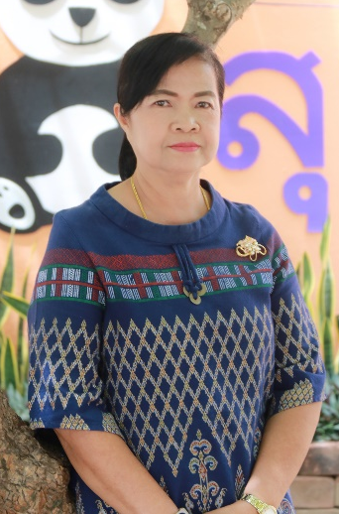

นางอุไรวรรณ อุดมสุข
ครู คศ. 3
หัวหน้างานประเมินผลการปฏิบัติงาน

นางสาวมรกต ทับโพธิ์
ครู คศ.1
เจ้าหน้าที่งานประเมินผลการปฏิบัติงาน
มีหน้าที่และความรับผิดชอบ ดังนี้

- จัดทำระเบียบ กฎเกณฑ์ วิธีการประเมินประสิทธิภาพ ประสิทธิผล โดยใช้กระบวนการ
มีส่วนร่วมของบุคลากร
- ดำเนินการแต่งตั้งคณะกรรมการประเมินประสิทธิภาพ ประสิทธิผล และคณะกรรมการพิจารณาความดีความชอบของข้าราชครูและบุคลากรในโรงเรียน
3) คณะกรรมการพิจารณาความดีความชอบพิจารณา ตามกฎ ก.ค.ศ. ว่าด้วยการเลื่อนขั้น
เงินเดือน
4) ผู้อำนวยการสถานศึกษาพิจารณาสั่งเลื่อนขั้นเงินเดือนข้าราชการครูและบุคลากรทาง
การศึกษาในสถานศึกษา
5) รายงานการสั่งเลื่อนและไม่เลื่อนขั้นเงินเดือนของข้าราชการครูและบุคลากรทางการศึกษา
ไปยังสำนักงานเขตพื้นที่การศึกษา เพื่อจัดเก็บข้อมูลลงในทะเบียนประวัติต่อไป
6) ปฏิบัติงานอื่นๆ ตามที่ได้รับมอบหมาย

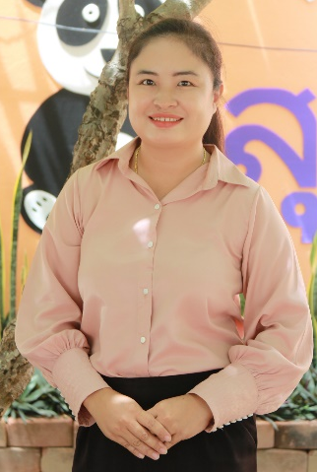

นางสาวธาวินี ดอนตุ้มไพร
ครู คศ.2
หัวหน้างานสารบรรณ
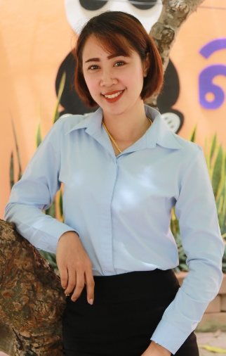

นางสาวประภาศิริ มีมาก
ครูธุรการ
เจ้าหน้าที่งานสารบรรณ

นางสาวทิพย์วรรณ พึ่งชู
ครูผู้ช่วย
เจ้าหน้าที่งานสารบรรณ

มีหน้าที่และความรับผิดชอบ ดังนี้

1) ร่าง โต้ตอบ รับ – ส่ง หนังสือราชการ
2) ควบคุมการรับ – ส่ง หนังสือของโรงเรียน (E – Office)
3) ลงทะเบียนหนังสือราชการ เข้า/ออก
4) บริการทางจดหมายและสิ่งตีพิมพ์ที่มีมาถึงโรงเรียน
5) จัดหนังสือเข้าแฟ้มเพื่อเสนอสั่งการ /ลงนาม
6) พิมพ์หนังสือรับ – ส่ง โต้ตอบหนังสือ ของกลุ่มบริหารทุกกลุ่ม
7) จัดเก็บ-รักษา หนังสือราชการให้เป็นหมวดหมู่
8) ทำลายหนังสือราชการ
9) ปฏิบัติหน้าที่อื่นๆ ตามที่ได้รับมอบหมาย

นางสาวปรีชญา สุขมี
ครู คศ.1
หัวหน้างานเลขาสำนักงานผู้อำนวยการ

นางสาวประภาศิริ มีมาก
ครูธุรการ
เจ้าหน้าที่งานเลขาสำนักงานผู้อำนวยการ

มีหน้าที่และความรับผิดชอบ ดังนี้

- วางแผน จัดทำ พัฒนา ห้องสำนักงานผู้อำนวยการ ให้มีสารสนเทศเพื่อการบริหาร สามารถนำเสนอให้ผู้เกี่ยวข้องหรือสนใจเข้าใจระบบการบริหารงานภายในโรงเรียน
2) ดูแล พัฒนาห้องสำนักงาน ห้องผู้อำนวยการ ให้มีความสะดวก พร้อมต้อนรับผู้มาใช้บริการได้
3) ดำเนินการตามนโยบาย โครงการ กิจกรรมที่ผู้อำนวยการมอบหมาย
4) เป็นเลขานุการ การประชุมในกรณีต่างๆ ที่ผู้อำนวยการประชุม หรือมีส่วนเกี่ยวข้อง
5) เป็นปฏิคมในการต้อนรับแขก ร่วมกับงานปฏิคมโรงเรียน ให้เกิดความสะดวก รวดเร็ว
6) ปฏิบัติงานอื่น ๆ ตามที่ได้รับมอบหมาย

นายอนุกร ช่างเกวียน
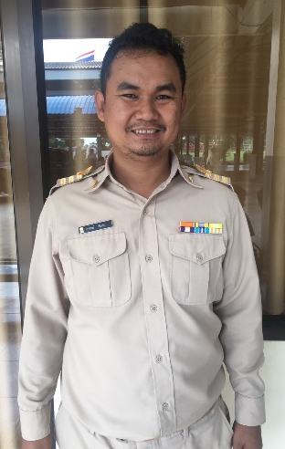
ครู คศ. 1
หัวหน้างานยานพาหนะ

นายเติมพงศ์ ครุธทิน
ครูผู้ช่วย
เจ้าหน้าที่งานยานพาหนะ

ว่าที่ร้อยตรีอาทิตย์ เข็มศร
ครูผู้ช่วย
เจ้าหน้าที่งานยานพาหนะ

นายมานัด มิลามัย
ช่างสี 4
เจ้าหน้าที่งานยานพาหนะ

มีหน้าที่และความรับผิดชอบ ดังนี้

- จัดทำแผนงาน / โครงการ เกี่ยวกับการจัดหา บำรุงรักษา การให้บริการยานพาหนะแก่
คณะครู และ บุคลากรของโรงเรียน ตลอดจนกำหนดงบประมาณเสนอขออนุมัติ
- กำหนดหน้าที่ความรับผิดชอบ ให้ความรู้แก่ พนักงานขับรถ ตลอดจนพิจารณา จัดและให้บริการ พาหนะแก่บุคลากร
3) กำกับ ติดตาม จัดทำข้อมูล สถิติ การใช้ และให้บริการยานพาหนะของโรงเรียน
4) กำหนดแผนตรวจสอบ ซ่อมบำรุง เพื่อให้ยานพาหนะใช้การได้ และปลอดภัยตลอดเวลา
ให้คำแนะนำ เสนอผู้มีอำนาจอนุมัติ
5) มอบหมายให้ นายมานัด มิลามัย เป็นพนักงานขับรถของโรงเรียน และมอบหมายให้
ว่าที่ร้อยตรีอาทิตย์ เข็มศร ครูอัตราจ้าง นายธนะกิจ เชิดชู ครูอัตราจ้าง
เป็นผู้ช่วยในการขับรถของโรงเรียน
6) ปฏิบัติหน้าที่อื่น ๆ ตามที่ผู้บังคับบัญชามอบหมาย

นายเติมพงศ์ ครุธทิน
ครูผู้ช่วย
หัวหน้ากลุ่มงานพัฒนาบุคลากร

มีหน้าที่และความรับผิดชอบ ดังนี้
- ปฏิบัติหน้าที่เป็นหัวหน้ากลุ่มงานพัฒนาบุคคลและปฏิบัติหน้าที่แทนผู้ช่วยผู้อำนวยการกลุ่ม
บริหารงานบุคคล ในกรณีที่ผู้ช่วยผู้อำนวยการ ไม่สามารถมาปฏิบัติงานได้หรือไม่อยู่โรงเรียน
- ปฏิบัติหน้าที่อื่นๆ ตามที่ได้รับมอบหมาย

นางสาวมรกต ทับโพธิ์
ครู คศ.1
เจ้าหน้าที่งานพัฒนาบุคลากร

นายณัฐพงษ์ มาน้อย
ครูผู้ช่วย
เจ้าหน้าที่งานพัฒนาบุคลากร

นางสาวปรีชญา สุขมี
ครู คศ.1
เจ้าหน้าที่งานพัฒนาบุคลากร

มีหน้าที่และความรับผิดชอบ ดังนี้
1) วางแผนและดำเนินงานด้านการพัฒนาบุคลากรร่วมกับหน่วยงานอื่น ๆ
2) วางแผน กำกับ ติดตาม ส่งเสริม การพัฒนาบุคลากรด้านการอบรม การศึกษาดูงาน
การฝึกงานเฉพาะตำแหน่ง การศึกษาต่อ
- จัดทำบัญชี ควบคุมและกำหนดอัตรากำลังโรงเรียนให้เหมาะสมกับงานที่ปฏิบัติการสอนและ ปฏิบัติงานหน้าที่พิเศษของโรงเรียน
- จัดวางแผนด้านสวัสดิการเพื่อส่งเสริมให้ข้าราชการครูและบุคลากรทางการศึกษา
- พัฒนาความก้าวหน้าให้ข้าราชการครูและบุคลากรทางการศึกษาให้มีวิทยฐานะสูงขึ้น
6) วางแผนในการจัดทำคู่มือมาตรฐานการปฏิบัติงานของข้าราชการครูและบุคลากร
7) ประเมินผลการปฏิบัติงานตามสมรรถนะการปฏิบัติงาน ภาระงาน มาตรฐานการปฏิบัติงาน
8) ส่งเสริมคุณธรรม จริยธรรม และป้องกันการกระทำผิดทางวินัย
9) วินัยของข้าราชการครูและบุคลากรทางการศึกษาและลูกจ้างชั่วคราว
10) ปฏิบัติงานอื่น ๆ ตามที่ได้รับมอบหมาย

นายเติมพงศ์ ครุธทิน
ครูผู้ช่วย
หัวหน้ากลุ่มงานพัฒนาบุคลากร

นายนพพร แจ่มหม้อ
ครู คศ. 3
เจ้าหน้าที่งานอบรมศึกษาดูงาน

มีหน้าที่
1) จัดทำแผนหรือโครงการสำหรับงานอบรม ศึกษา ดูงาน
2) ออกคำสั่งโรงเรียนให้ข้าราชการครูและบุคลากร ไปราชการอบรม ศึกษา ดูงาน
3) กำกับ ติดตามให้ข้าราชการครูที่ไปราชการอบรม ศึกษา ดูงาน รายงายผลกรไปราชการ
4) รวบรวมข้อมูล สารสนเทศ การไปราชการอบรม ศึกษา ดูงาน เพื่อสรุปรายงานผล
5) ประสานหน่วยงานอื่นๆ ที่มีสวนเกี่ยวข้องกับการไปราชการอบรม ศึกษา ดูงาน
6) ปฏิบัติหน้าที่อื่นๆ ที่ได้รับมอบหมาย

นางสาวปรีชญา สุขมี
ครู คศ.1
เจ้าหน้าที่งานพัฒนาบุคลากร

นางสาวมรกต ทับโพธิ์
ครู คศ.1
เจ้าหน้าที่งานวินัยและรักษาวินัย

มีหน้าที่และความรับผิดชอบ ดังนี้

- ดูแลเรื่องวินัยและการรักษาวินัยของข้าราชการครูและบุคลากรทางการศึกษา และลูกจ้าง ดำเนินการ
2) การเสริมสร้าง และการป้องกันการกระทำผิดวินัย
3) ดูแลการออกจากราชการ
4) จัดทำหลักฐานการลงเวลามาปฏิบัติราชการ ใบลา การขออนุญาตออกนอกสถานศึกษา
5) จัดทำคู่มือการปฏิบัติงานของข้าราชการครู และบุคลากร ตรวจการปฏิบัติงาน ตรวจการ
แต่งกาย ของบุคลากร จัดรวบรวมสารสนเทศ ข้อมูลต่างๆ
6) ปฏิบัติหน้าที่อื่นๆ ที่ได้รับมอบหมาย

นางอุไรวรรณ อุดมสุข
ครู คศ. 3
หัวหน้างานนิเทศภายใน
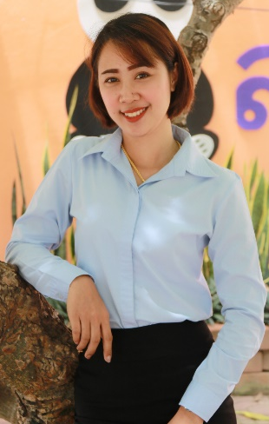

นายผดุงเกียรติ แสนทวีสุข
ครูผู้ช่วย
เจ้าหน้าที่งานนิเทศภายใน

มีหน้าที่และความรับผิดชอบ ดังนี้

1) จัดระบบนิเทศภายในโรงเรียนให้เกิดความเข้มแข็ง และมีประสิทธิภาพ
2) กำหนด บทบาทหน้าที่ แต่งตั้งคณะกรรมการ การนิเทศบุคลากรให้สามารถปฏิบัติหน้าที่ได้
อย่างมีประสิทธิภาพ
3) วางแผนการนิเทศภายในให้สอดคล้องกับหน่วยงานภายนอก
4) จัดทำโครงการนิเทศบุคลากร ให้สอดคล้องกับความต้องการของโรงเรียน
5) ปฏิบัติหน้าที่อื่นๆ ที่ได้รับมอบหมาย

นายณัฐพงษ์ มาน้อย
ครูผู้ช่วย
หัวหน้างานคณะกรรมการสถานศึกษาขั้นพื้นฐาน

นางสาวประภาศิริ มีมาก
ครูธุรการ
เจ้าหน้าที่งานคณะกรรมการสถานศึกษาขั้นพื้นฐาน

มีหน้าที่และความรับผิดชอบ ดังนี้
1. รวบรวม ประมวล วิเคราะห์และสังเคราะห์ข้อมูลที่ใช้ในการประชุมคณะกรรมการสถานศึกษา
ขั้นพื้นฐาน
2. สนับสนุนข้อมูล รับทราบหรือดำเนินการตามมติที่ประชุมของคณะกรรมการสถานศึกษา ขั้นพื้นฐาน
3. ดำเนินงานด้านธุรการในการจัดประชุมคณะกรรมการสถานศึกษาขั้นพื้นฐาน
4. จัดทำรายงานการประชุมและแจ้งมติที่ประชุมให้ผู้ที่เกี่ยวข้องเพื่อทราบดำเนินการหรือถือปฏิบัติ
แล้วแต่กรณี
5. ประสานการดำเนินงานตามมติการประชุมในเรื่องการอนุมัติ อนุญาต สั่งการ เร่งรัด การดำเนินการ
และรายงานผลการดำเนินการให้คณะกรรมการสถานศึกษาขั้นพื้นฐาน
6. ปฏิบัติหน้าที่อื่นๆ ตามที่ได้รับมอบหมาย

